Identifiquation de roche mettalic

Labo 29

Poste de travaille y

Science présentera daniel blais

Fait par justin carbonneau
Maxim labbé

Esv

O2

20 avril 2023

But ;identifier les roche mettaluic
Hypothese ;je suppose que les roche mettalic sont les numéro 1 et 3

Matériel;
- Inconnue1
- Inconnue3
- Inconnue19
- Inconnue21
- Inconnue32

Manipulation;
1,Virifier quil ne sont pas mettalic
2.mettre l’inconnue dans le tablaux des résultat

Tablaux de résultats;
inconnue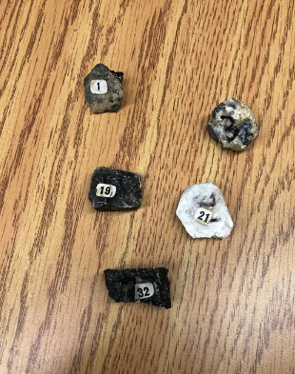 | mettalic
1  3  19  21  32 | Mettalic  mettalic  Mat  mirior  mat

Analyse:
D’apres mes résultat l’inconnue 3 et 1 a comme résultat détre mettalic se qui signifit que linconnue 3 et 1 son des roches métallic

Conclusion :mon hypothese est fausse

